规划

1. 登录界面
   1. 验证访问者：普通用户或者高级用户。考虑到用户不多，决定内给账号。
   2. 界面：两个登陆按钮是为了测试用的，功能完善后将为一个登陆按钮。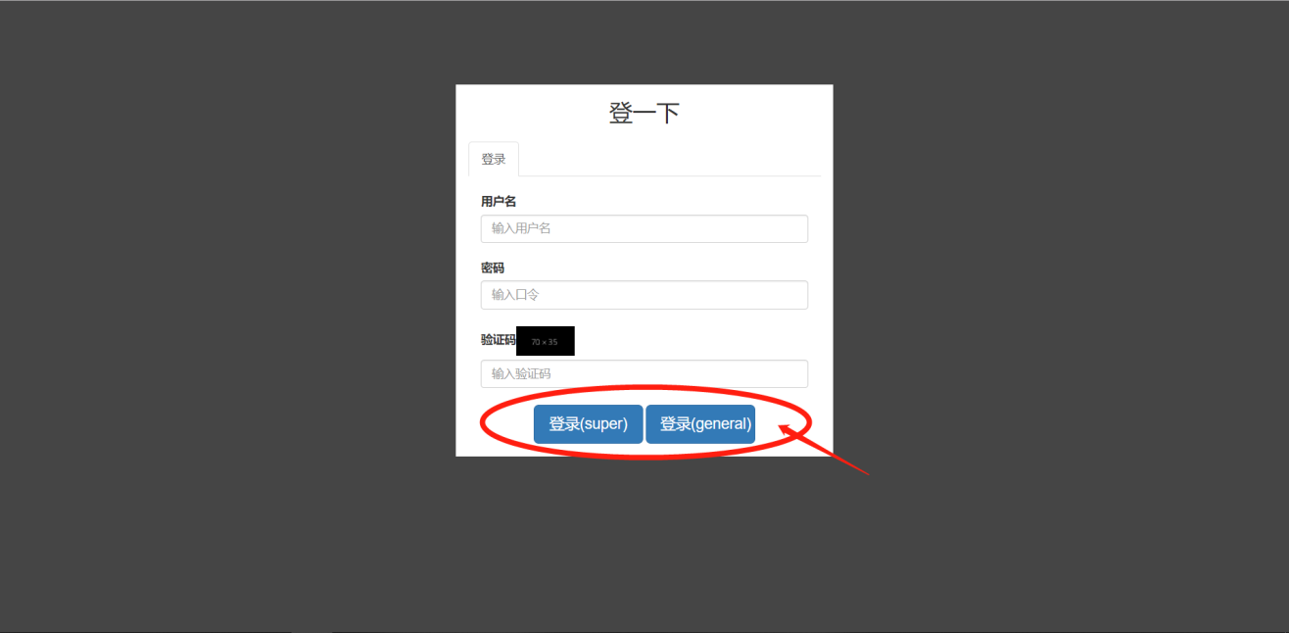
2. 高级用户界面
   1. 查看已发通知：高级用户通过验证后跳转到高级用户的系统主页。为了方便使用者的工作，首页就是高级用户发布的信息。

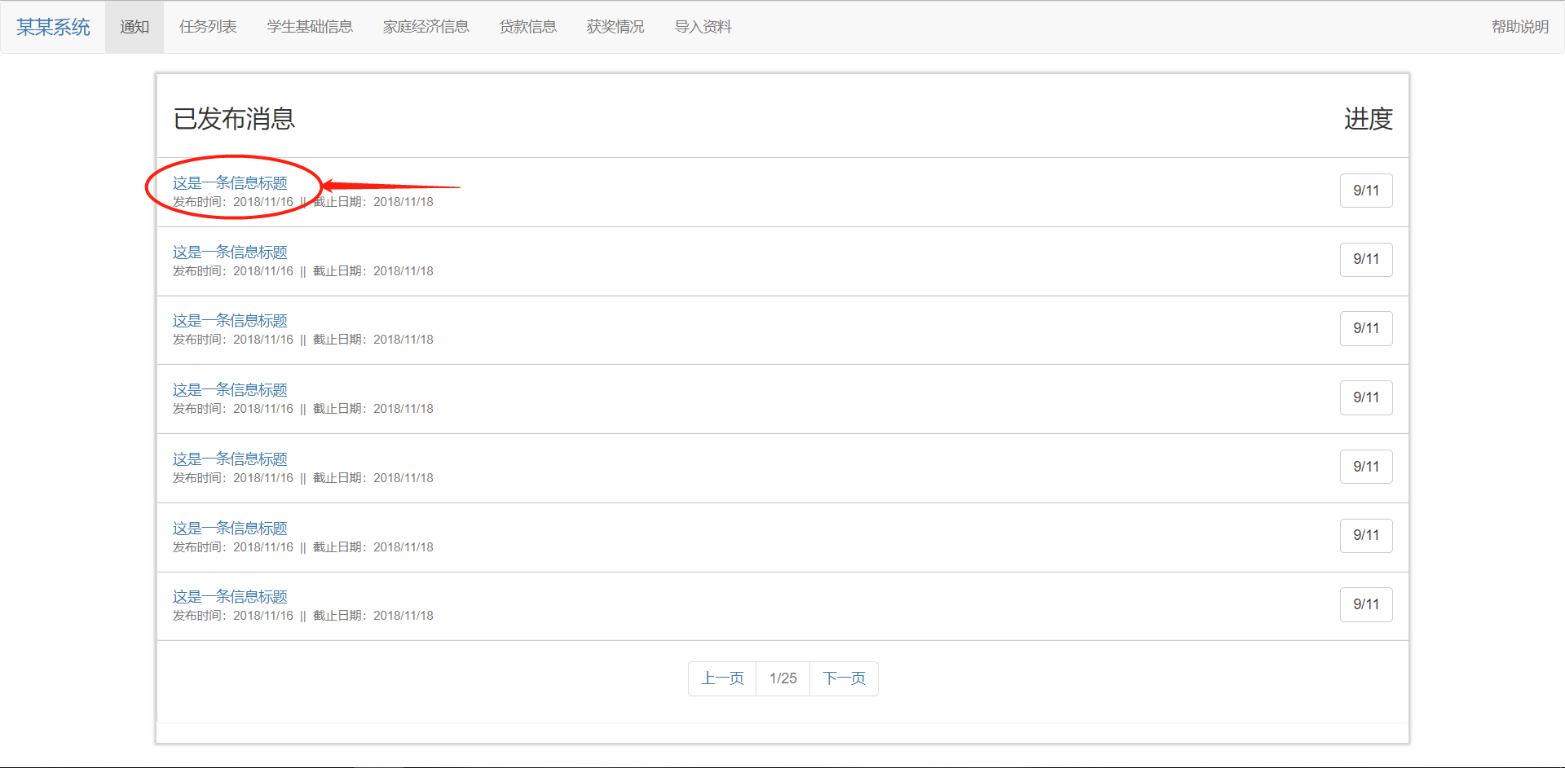

点击每一条通知标题，弹出一个显示详细具体的信息模态框。

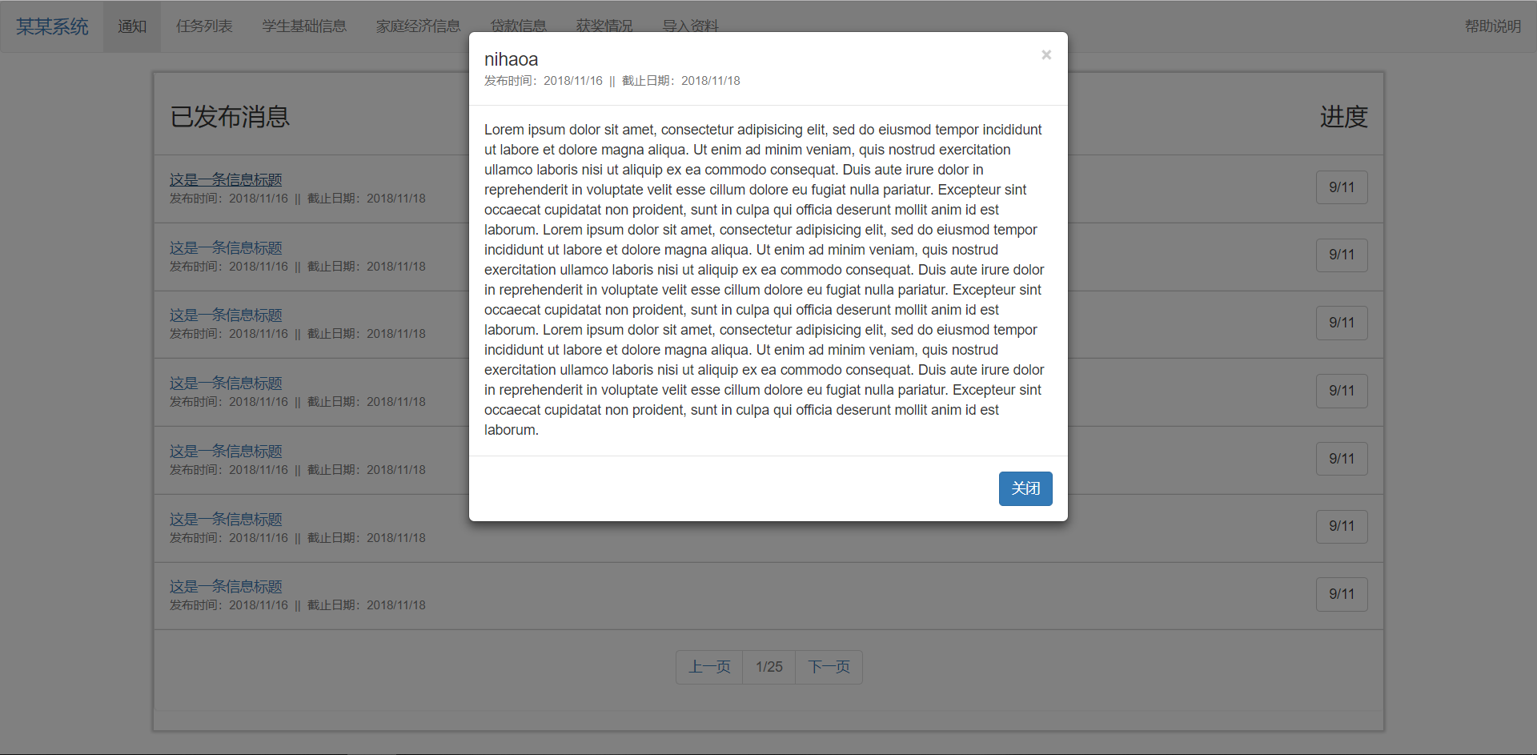

* 1. 发布通知和任务：通过导航栏的“任务列表”标签跳转到任务发布通知页面；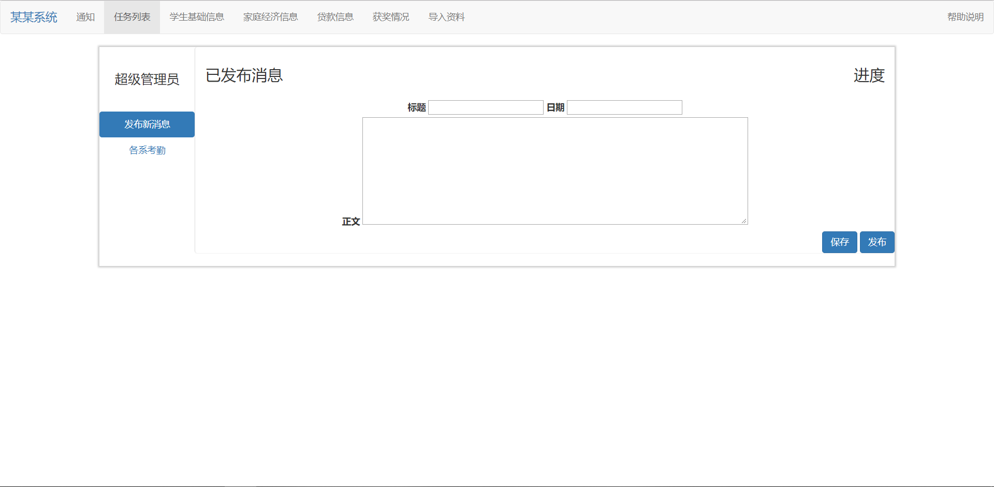
  2. 查询信息：通过导航栏的四个查询标签可以跳转到不同的查询页面，其实质一样，可以通过表头的复选框以及以下操作按钮实现表的操作。其他查询一样，不在此演示。

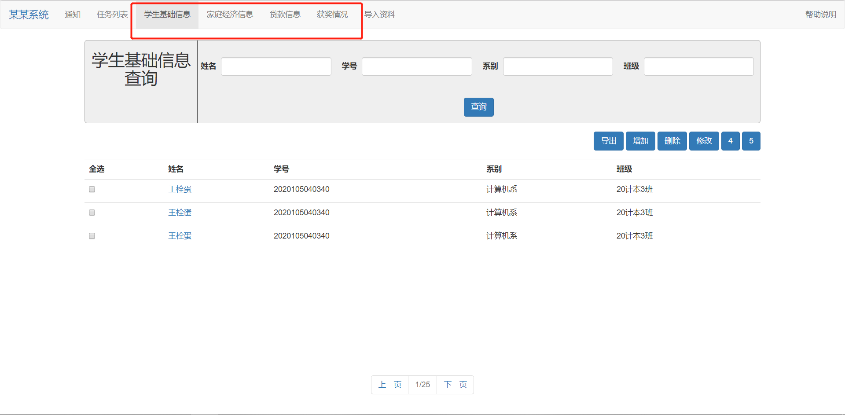

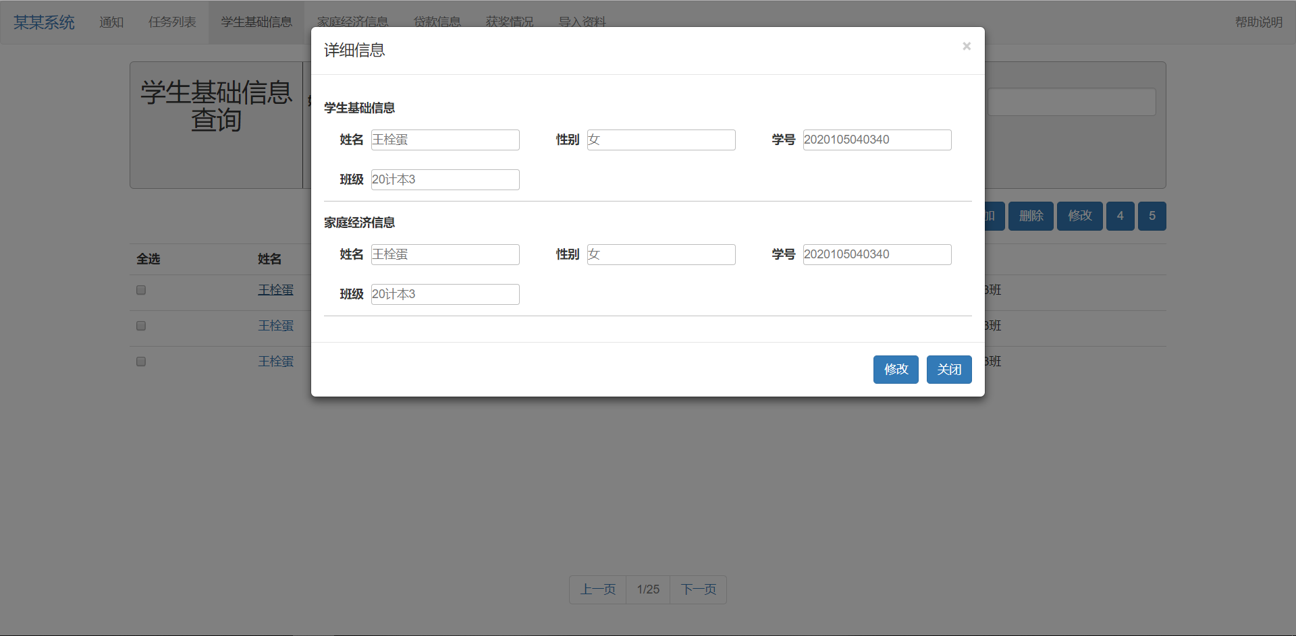

1. 普通用户界面
   1. 查看最新发布的消息：和高级用户界面类似，但是功能不同。普通用户验证登录后，跳转到通知页面，会显示最新任务。未读的信息会有提示，点击每一条通知标题都会有显示具体信息的模态框弹出。

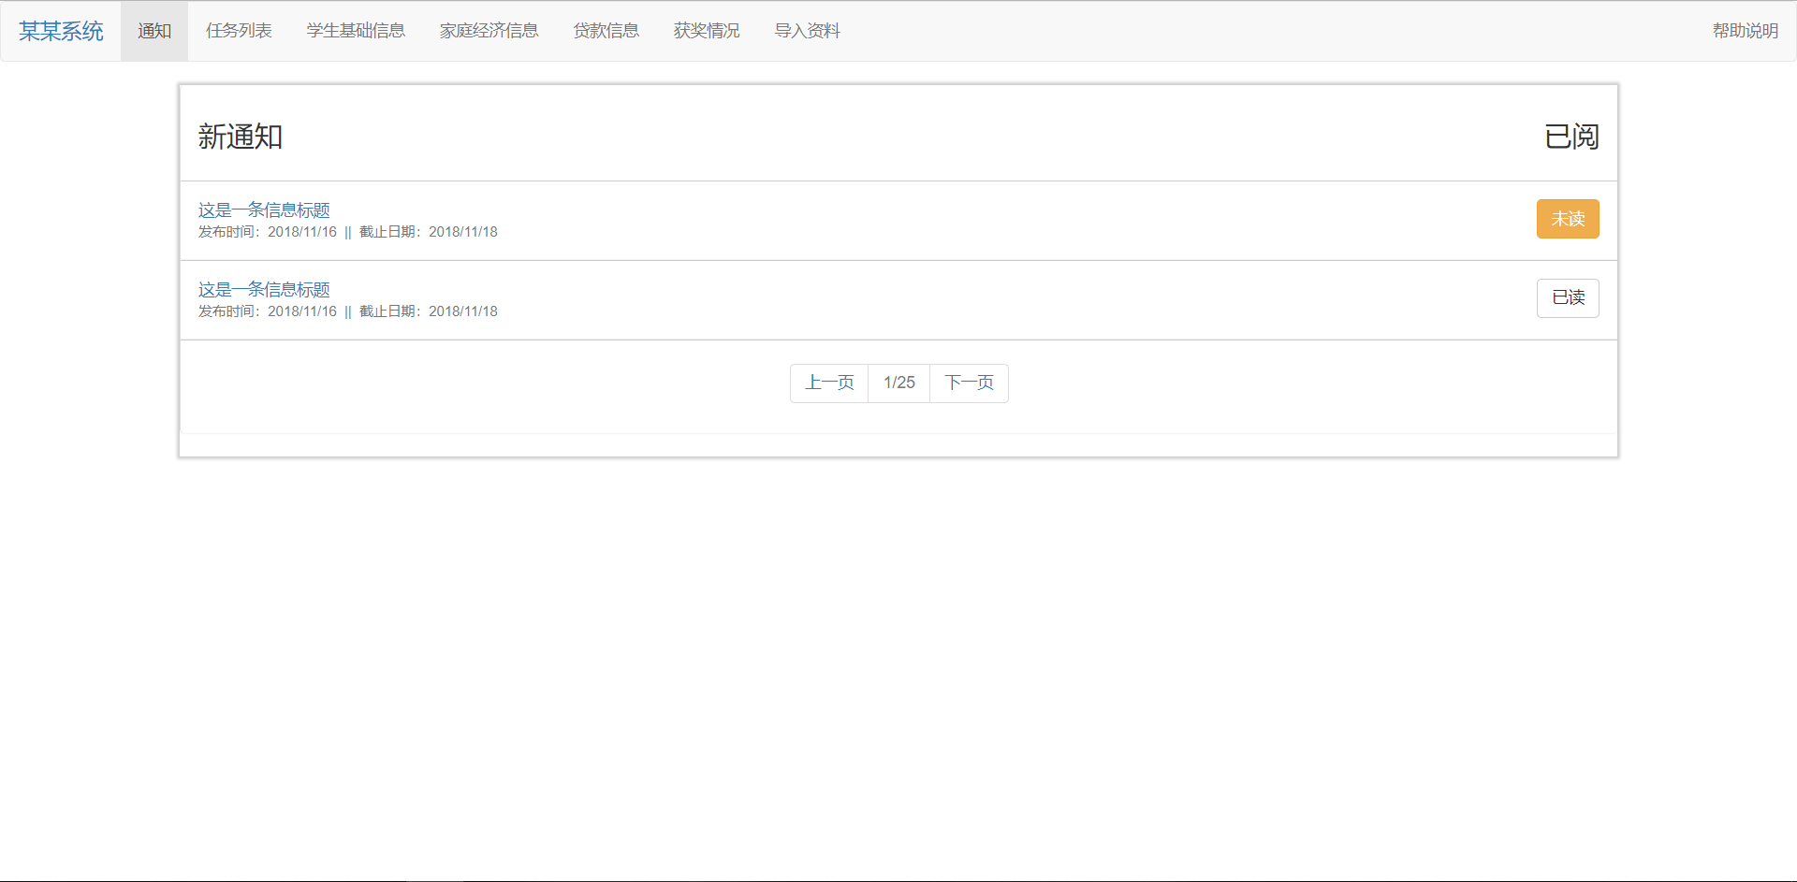

* 1. 查看目前任务：普通用户通过点击导航栏的“任务列表”跳转到任务列表界面，在这个页面做一些提交任务等操作。

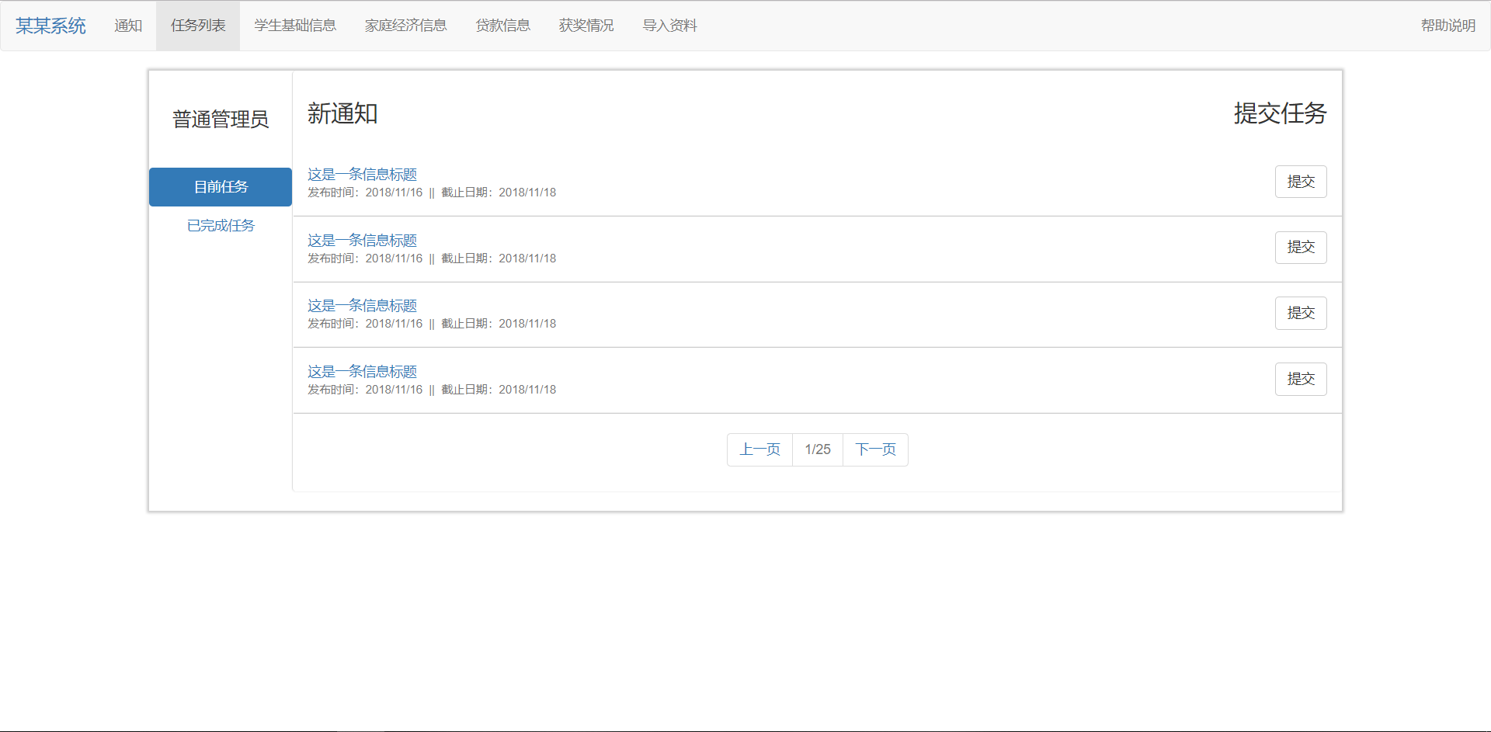

* 1. 查询信息：普通用户界面的查询功能和高级用户的查询功能一致。

1. 导入资料界面
   1. 导入各种资料

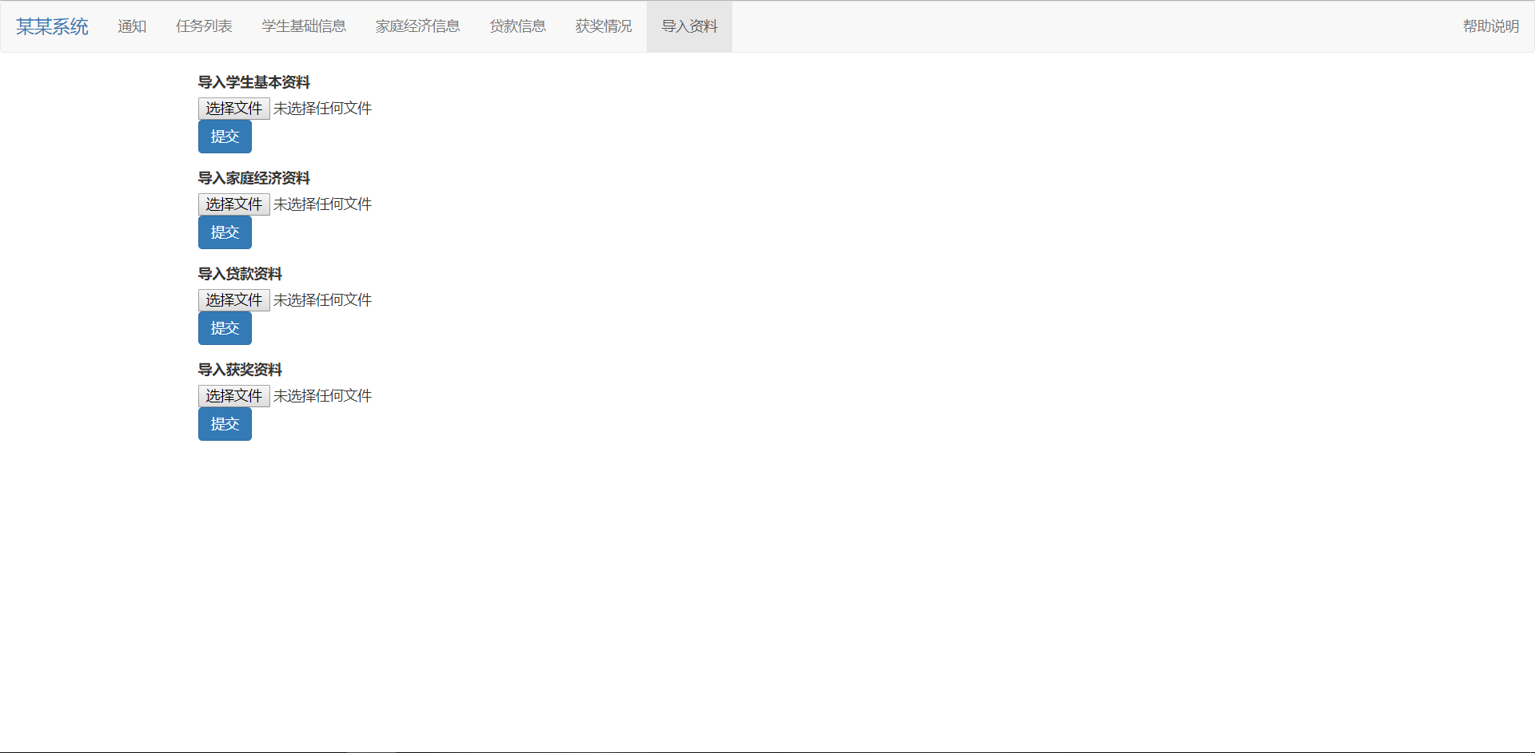

1. 帮助说明界面
   1. 对本网站的具体操作流程的说明书。

目前无界面。